从噪音中分离信号：加密货币市场的最后警告

作者：Digital Asset Research 来源：substack 翻译：善欧巴，本站

如果有一句话可以总结我们在这里做的事情，那就是：将信号与噪音分开。 这是投资中常用的短语，但它的意思是什么呢？它只是意味着，当谈到市场上发生的事情时，有很多噪音。你的工作是筛选它并找到真正重要的信息。

换句话说，你有宏观专家、经济数据、利率和一百万个其他数据点，这些数据点可以创建无限数量的场景供你考虑。你需要做的就是找到真实的信号，告诉你市场将要做什么。

换句话说，你有宏观专家、经济数据、利率和上百万个其他数据点，它们会创造无限多的情景供你考虑。你需要做的一件事就是找到告诉你市场将如何运作的实际信号。

这正是我们要做的。

通过严格关注时间和价格作为我们的信号，我们可以忽略 99% 的其他人认为很重要的废话。很遗憾告诉你，就业人数、利率，甚至我们选谁当总统都无关紧要。没有什么可以阻止市场这股势不可挡的力量。

牛市开始时，它就像火山、海啸或雪崩一样，是一种超自然的力量。任何障碍都无法阻止它完成。它会碾过路上的一切，直到能量消散，时间结束。熊市也是如此。无论多少刺激或政府干预都无法阻止它完成。

过去两年来，我们一直在利用这些强大的时间和价格信号来消除噪音，并为订阅者提供无与伦比的结果。三个月前，我们发出紧急警告，告诉读者，在主要牛市浪潮开始之前，8 月将是你们购买加密货币的最后机会。

过去四周证明了这一点非常准确。今天，在八月即将结束之际，我们向您发出最后警告。未来 5-7 个月将开启加密货币市场的扩张阶段，几乎每个人都低估了这一点。我正在撰写一份特别报告，将发送给高级订阅者，详细介绍我所看到的情况。

我们是第一批也是唯一一家在减半前预测比特币价格将创下历史新高的调研公司之一。现在，市场参与者也都以类似的方式将目光投向了 10 万大关。然而，我看到的是一次更强劲的增长。我将为订阅者保留详细信息，但简而言之，如果历史可以作为参考，我相信我们将在未来五个月内突破 10 万大关，并以比大多数人预期更快的速度扩张。

现在你可能已经看出我对这个市场的未来非常乐观。让我给你看几张简单的图表，它们给了我们所需的所有“信号”。其他任何东西，降息、选举、经济数据都只是噪音。

## 比特币

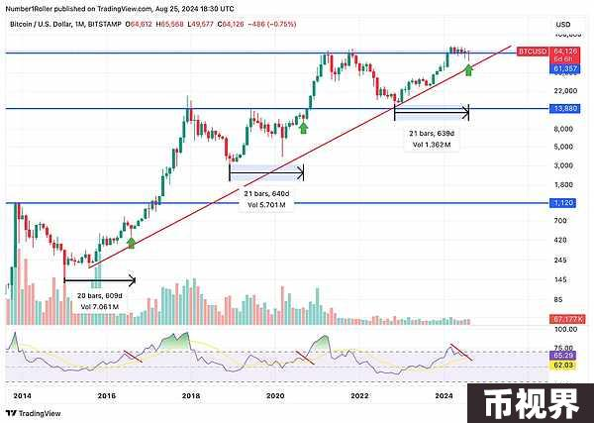

上面是 BTC 的简单月度图表。如您所见，它不断重复相同的上升三角形模式。之前历史高点下方（或在本例中上方）的盘整通常结束于距离低点约 21 个月的位置。它们通常在绿色箭头标记的 8 月至 9 月窗口左右完成。所有绿色箭头标记的月份都以这个大底部灯芯被吞噬为特征。最后，看看 RSI。同样的模式也在那里重复。

这是您和我一样看涨的唯一图表。事实上，如果我们今天收盘，这个最新的月度蜡烛图将成为比特币历史上最看涨的月度信号蜡烛图之一。我们正在谈论寻找“信号”，有趣的是，本月的蜡烛图正是 Gann 所说的信号蜡烛图。

## BTC.D

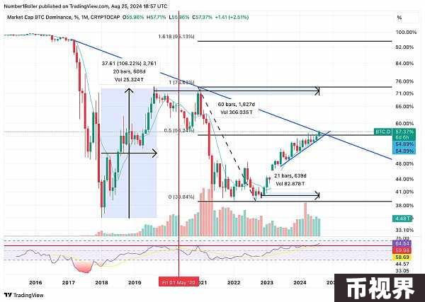

BTC 主导月线图正好处于宏观阻力位。距离主要低点也恰好是 21 个月，距离 2019 年高点是 60 个月，在 20 个月的运行后也达到了顶峰。毫无疑问，这是值得关注的，因为山寨币也在各自的周期中达到关键的拐点。

## 以太坊

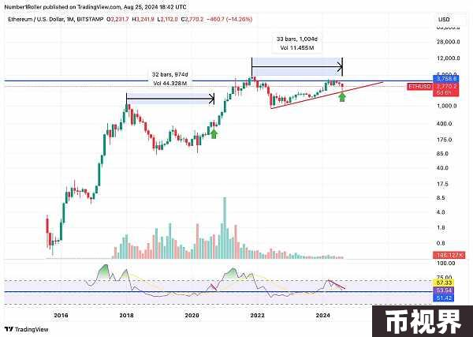

这是 ETH 月度走势图。尽管 ETH 遭到了众多反对，但在我看来，这张图表还不错。信号蜡烛在高点后 32 个月和 33 个月出现，RSI 处于看涨状态。再次缩小并保持简单，当情况看起来如此强劲时，市场是多么的恐慌，这真是令人惊讶。

## ALTS

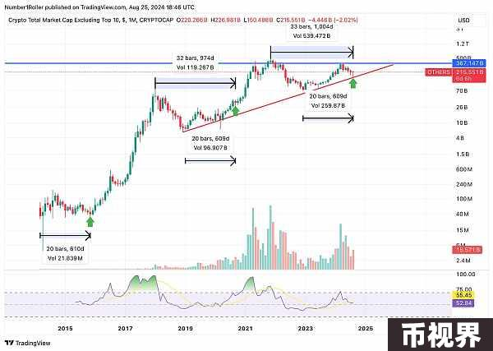

其他股票在月线图上占据主导地位。同样如此。在大幅上涨之前，每个周期都有 20 个月的低点到低点。我们还有 32 个月和 33 个月的顶部，大反转蜡烛正在形成。这是近 12 个月内您购买替代产品的最佳机会。不要错过。

## 结论

从上面的图表中可以看出，加密货币市场正在酝酿着大事。时间和价格正朝着未来几周内重大突破的方向发展。我们几个月前就警告读者这个机会，现在它来了。是时候站出来执行了。屏蔽掉所有的噪音，让时间和价格成为你的指南。他们发给我们的信号是罕见的且不可否认的。